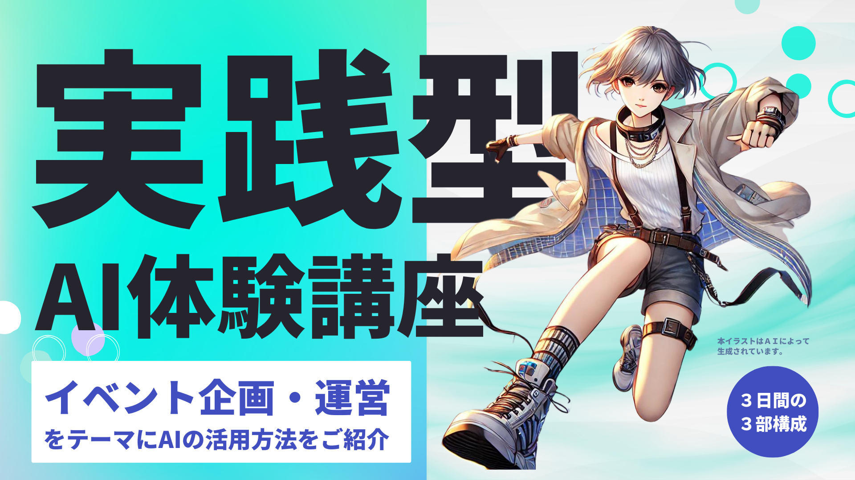

すもとまなびPLUS  
『実践型AI講座』ワークシート（2日目用）

## 

## 本ワークシートの前提条件/注意事項

・本ワークシートは「すものまなびPLUS 実戦型AI体験講座」を受講されている方向けのワークシートです。

・本ワークシートはテキストと合わせて、講義で使用します。

・本資料に含まれる内容を無断で複製、配布、転載を禁止致します。

## 

## 

## **テーマ別AI活用｜イベント企画・運用**

## **#3 イベント告知文の作成**

あなたは、以下の会社のボランティアイベントの広報担当者になりました。

イベントに多くの人を呼び込むために、告知をしていきます。

### ＜イベントの基本情報＞

|  |  |
| --- | --- |
| 会社名 | 株式会社すもとまなびぷらす |
| イベント概要 | ビーチクリーン活動  大浜海岸のゴミ拾いを市民参加型で行う  参加者には特典として、会社の新商品であるオリジナルドリンクを無料配布する |
| イベント実施日時 | 2024年1月19日（日）09:00~12:00 |
| 参加方法 | Webサイトからの申込 |

|  |
| --- |
| **企画書案** |
| **市民参加型ビーチクリーン活動「大浜海岸ゴミ拾い」****1. 目的**  * **地域貢献**：地元住民が一体となり、大浜海岸の環境保全活動を行うことで地域の美化に寄与する。 * **環境意識の向上**：ゴミ拾いを通じて参加者に環境保全の重要性を学んでもらい、日常生活での意識改革を促す。 * **企業プロモーション**：株式会社すもとまなびぷらすのCSR活動の一環として、新商品であるオリジナルドリンクの認知拡大を図る。  **2. イベント概要**  * **イベント名**：市民参加型ビーチクリーン活動「大浜海岸ゴミ拾い」 * **開催日時**：2024年1月19日（日）09:00～12:00 * **開催場所**：大浜海岸（集合場所：海岸南側駐車場） * **参加方法**：公式Webサイトから事前申込（定員100名、先着順） * **参加費**：無料 * **参加特典**：オリジナルドリンクを無料配布（エコボトルで提供予定）  **3. プログラム詳細**  * **09:00-09:15**：受付、ゴミ拾い活動の説明（ゴミ袋、手袋の配布、安全面の注意） * **09:15-11:30**：グループごとにエリアを分けてゴミ拾い開始 * **11:30-11:45**：ゴミの集積場所に集合、回収作業の完了 * **11:45-12:00**：解散（オリジナルドリンク配布、参加者への感謝メッセージ） * **特別企画**（オプション）：親子で楽しむミニクイズラリー（環境問題に関する簡単なクイズを設置）  **4. 集客・広報計画**  * **告知方法**：   + 公式Webサイトでの特設ページ開設   + SNS（Instagram、Facebook、Twitter）での告知・シェアキャンペーン   + 地元新聞・地域情報誌での掲載依頼   + 市内掲示板や図書館など公共施設でのチラシ掲示 * **参加者ターゲット**：   + 家族連れ、学生、社会人（特に地域貢献に関心のある層）   + 環境保全活動やエコに関心のある人々  **5. 費用予算案**  * **オリジナルドリンク費用**：¥50,000（100本分） * **ゴミ袋・手袋などの資材費**：¥10,000 * **広告・宣伝費**：¥30,000（Web広告、チラシ印刷費含む） * **運営スタッフ費用**：¥20,000（アルバイトスタッフ3名） * **合計予算**：¥110,000  **6. 期待効果と評価方法**  * **期待効果**：   + 地域貢献活動としてのブランドイメージ向上   + 参加者の環境保全に対する意識向上   + オリジナルドリンクのプロモーション効果（味やデザインのフィードバックを収集） * **評価方法**：   + 参加者アンケートによる満足度調査   + SNSでのハッシュタグ投稿数や拡散状況の分析   + イベント終了後のWebサイトアクセス解析  **7. リスク管理**  * **天候リスク**：雨天中止とし、予備日（1月26日）を設定 * **安全対策**：ゴミ拾いの際には手袋着用を徹底し、危険物には手を触れないよう注意喚起する * **参加者管理**：事前申込制で定員を設け、人数管理を徹底する |

【STEP1】上記の条件を踏まえ、プレスリリースを出すための文章を作成してください。

※プレスリリース：自社メディアや報道各社、Webニュースメディアへ出す正式な告知紹介

|  |  |
| --- | --- |
| タイトル |  |
| 本文 | ＿＿＿＿＿＿＿＿＿＿＿   |  | | --- | |  |   ＿＿＿＿＿＿＿＿＿＿＿   |  | | --- | |  |   ＿＿＿＿＿＿＿＿＿＿＿   |  | | --- | |  |   ＿＿＿＿＿＿＿＿＿＿＿   |  | | --- | |  |   ＿＿＿＿＿＿＿＿＿＿＿   |  | | --- | |  | |

【STEP2】AIを活用して、プレスリリースに必要な項目を洗い出してみましょう。

|  |  |
| --- | --- |
| プレスリリースに書くべきこと | メモ |
|  |  |

【STEP3】

テキストに記載の告知文作成プロンプトを使って、告知文案を作成してみましょう

|  |  |
| --- | --- |
| タイトル |  |
| 本文 | ＿＿＿＿＿＿＿＿＿＿＿   |  | | --- | |  |   ＿＿＿＿＿＿＿＿＿＿＿   |  | | --- | |  |   ＿＿＿＿＿＿＿＿＿＿＿   |  | | --- | |  |   ＿＿＿＿＿＿＿＿＿＿＿   |  | | --- | |  |   ＿＿＿＿＿＿＿＿＿＿＿   |  | | --- | |  |   ＿＿＿＿＿＿＿＿＿＿＿   |  | | --- | |  |   ＿＿＿＿＿＿＿＿＿＿＿   |  | | --- | |  |   ＿＿＿＿＿＿＿＿＿＿＿   |  | | --- | |  | |

## **#4 イベントのタイムテーブルの作成**

あなたは、以下の会社のボランティアイベントの広報担当者になりました。

イベント実施のため、開催までの必要なスケジュールを立てましょう。

### ＜イベントの基本情報＞ ※3.イベント告知文の作成と同様

|  |  |
| --- | --- |
| 会社名 | 株式会社すもとまなびぷらす |
| イベント概要 | ビーチクリーン活動  大浜海岸のゴミ拾いを市民参加型で行う  参加者には特典として、会社の新商品であるオリジナルドリンクを無料配布する |
| イベント実施日時 | 2024年1月19日（日）09:00~12:00 |
| 参加方法 | Webサイトからの申込 |

☆企画書は、イベント告知文の作成時（P.2~3）と同様

【STEP1】イベントの企画内容から開催日までのイベント準備に必要なことやスケジュールを考えてみましょう。

下記のスケジュール表の「人間のアウトプット」欄に書き込んでみましょう。

**＜市民参加型ビーチクリーン活動 準備スケジュール表＞**

|  |  |  |
| --- | --- | --- |
| 時期 | **人間のアウトプット** | **AIのアウトプット** |
| 2024年  11月 | 例 11月上旬 ：申込に必要な申込窓口を作る |  |
| 2024年  12月 |  |  |
| 2025年  01月 |  |  |

【STEP2】AIにイベントの企画内容をインプットして、準備に必要なやることリストを聞いてみましょう。

【STEP3】イベントの企画内容とAIが生成したやることリストから、準備スケジュールを作成しましょう。上記の「AIのアウトプット欄」に追加して、人間とのアウトプットを比較してみてください。

**＜市民参加型ビーチクリーン活動 当時イベントスケジュール表＞**

【STEP1】イベントの企画内容から開催日当日のイベント運営スケジュールを考えてみましょう。

下記のスケジュール表の「人間のアウトプット」欄に書き込んでみましょう。

|  |  |  |
| --- | --- | --- |
| 時間 | **人間のアウトプット** | **AIのアウトプット** |
| ___：___ | 08:00 現地集合 |  |
| ___：___ |  |  |
| ___：___ |  |  |
| ___：___ |  |  |
| ___：___ |  |  |
| ___：___ |  |  |
| ___：___ |  |  |

【STEP2】AIにイベントの企画内容をインプットして、当日のイベント運営スケジュールを聞いてみましょう。上記の「AIのアウトプット欄」に追加して、人間とのアウトプットを比較してみてください。

## **#5 イベント実施に必要な備品リスト**

あなたは、以下の会社のボランティアイベントの広報担当者になりました。

イベント実施のため、開催までの必要な準備物リストを作成しましょう。

### ＜イベントの基本情報＞ ※3.イベント告知文の作成と同様

|  |  |
| --- | --- |
| 会社名 | 株式会社すもとまなびぷらす |
| イベント概要 | ビーチクリーン活動  大浜海岸のゴミ拾いを市民参加型で行う  参加者には特典として、会社の新商品であるオリジナルドリンクを無料配布する |
| イベント実施日時 | 2024年1月19日（日）09:00~12:00 |
| 参加方法 | Webサイトからの申込 |

☆企画書は、イベント告知文の作成時（P.2~3）と同様

【STEP1】イベントの企画内容から、必要な準備物のリストを作成しましょう。

下記の表の「人間のアウトプット」欄に書き込んでみましょう。

**＜市民参加型ビーチクリーン活動 準備物リスト＞**

|  |  |  |
| --- | --- | --- |
| 時期 | **人間のアウトプット** | **AIのアウトプット** |
| 準備物  リスト | □＿＿＿＿＿＿＿＿＿＿＿＿＿＿＿  □＿＿＿＿＿＿＿＿＿＿＿＿＿＿＿  □＿＿＿＿＿＿＿＿＿＿＿＿＿＿＿  □＿＿＿＿＿＿＿＿＿＿＿＿＿＿＿  □＿＿＿＿＿＿＿＿＿＿＿＿＿＿＿  □＿＿＿＿＿＿＿＿＿＿＿＿＿＿＿  □＿＿＿＿＿＿＿＿＿＿＿＿＿＿＿  □＿＿＿＿＿＿＿＿＿＿＿＿＿＿＿  □＿＿＿＿＿＿＿＿＿＿＿＿＿＿＿  □＿＿＿＿＿＿＿＿＿＿＿＿＿＿＿  □＿＿＿＿＿＿＿＿＿＿＿＿＿＿＿  □＿＿＿＿＿＿＿＿＿＿＿＿＿＿＿  □＿＿＿＿＿＿＿＿＿＿＿＿＿＿＿  □＿＿＿＿＿＿＿＿＿＿＿＿＿＿＿  □＿＿＿＿＿＿＿＿＿＿＿＿＿＿＿  □＿＿＿＿＿＿＿＿＿＿＿＿＿＿＿  □＿＿＿＿＿＿＿＿＿＿＿＿＿＿＿  □＿＿＿＿＿＿＿＿＿＿＿＿＿＿＿ | □＿＿＿＿＿＿＿＿＿＿＿＿＿＿＿  □＿＿＿＿＿＿＿＿＿＿＿＿＿＿＿  □＿＿＿＿＿＿＿＿＿＿＿＿＿＿＿  □＿＿＿＿＿＿＿＿＿＿＿＿＿＿＿  □＿＿＿＿＿＿＿＿＿＿＿＿＿＿＿  □＿＿＿＿＿＿＿＿＿＿＿＿＿＿＿  □＿＿＿＿＿＿＿＿＿＿＿＿＿＿＿  □＿＿＿＿＿＿＿＿＿＿＿＿＿＿＿  □＿＿＿＿＿＿＿＿＿＿＿＿＿＿＿  □＿＿＿＿＿＿＿＿＿＿＿＿＿＿＿  □＿＿＿＿＿＿＿＿＿＿＿＿＿＿＿  □＿＿＿＿＿＿＿＿＿＿＿＿＿＿＿  □＿＿＿＿＿＿＿＿＿＿＿＿＿＿＿  □＿＿＿＿＿＿＿＿＿＿＿＿＿＿＿  □＿＿＿＿＿＿＿＿＿＿＿＿＿＿＿  □＿＿＿＿＿＿＿＿＿＿＿＿＿＿＿  □＿＿＿＿＿＿＿＿＿＿＿＿＿＿＿  □＿＿＿＿＿＿＿＿＿＿＿＿＿＿＿ |

【STEP2】AIにイベントの企画内容をインプットして、必要な準備物を聞いてみましょう。

AIのアウトプットに記載して、人間のアウトプットと比較してみましょう。

【STEP3】定型文を活用して、準備物の漏れがないか確認してみましょう。

※定型文は、テキスト参照

【STEP4】実際のイベント規模に合わせた調整を検討してみましょう。

①イベント定員が100名 → 300名になった場合

②かけられる予算が10万円しかない場合

#やることリスト1用 インプット

☆企画書は、イベント告知文の作成時（P.2~3）と同様

#やることリスト2 用 インプット

|  |
| --- |
| **準備物リスト：**   1. **受付関連**    * 参加者リスト（事前申込者の確認用）    * 受付テーブル、椅子    * 名札やリストバンド（参加者識別用）    * 筆記用具（参加者名簿へのチェック用） 2. **ゴミ拾い用具**    * ゴミ袋（100名分 + 予備）    * 作業用手袋（100組 + 予備）    * トングやピック（ゴミ拾い用）    * ゴミ集積場所用の表示板（ゴミを集めるエリアを明示） 3. **安全対策**    * 救急セット（軽い怪我の応急処置用）    * 使い捨てマスク（予備として）    * 消毒用アルコール 4. **参加特典**    * オリジナルドリンク（100本 + 予備）    * エコボトル（ドリンク提供用）    * 参加者への感謝カードやメッセージカード（任意） 5. **イベント案内**    * プログラムスケジュール表（スタッフ用）    * 案内板やポスター（集合場所の案内、タイムテーブル表示）    * 拡声器（安全面の注意や進行案内） 6. **広報・PR関連**    * チラシ（イベント当日の配布用）    * SNS投稿用のQRコード表示板（フォローを促すため）    * カメラやスマートフォン（写真撮影、記録用） 7. **親子向けミニクイズラリー**    * クイズ用紙や問題ボード    * 答え合わせ用の解説資料    * クイズラリー用の小さな景品（任意） 8. **スタッフ用**    * スタッフ用ビブスや名札    * 無線機やスマートフォン（連絡手段）    * 昼食や飲み物（スタッフ用） 9. **天候対策**    * テントや簡易シェルター（雨天時の一時避難用）    * 予備日対応の案内表示 |

#やること3用インプット

①イベント定員が100名 → 300名になった場合

|  |
| --- |
| 定員が300名の場合の想定で準備物を見直してください。 |

②かけられる予算が10万円しかない場合

|  |
| --- |
| 予算が10万円しかない場合の想定で準備物を見直してください。 |